

ชิ้นงานที่ 13 เรื่อง นาฏยศัพท์

วันที่ ....... เดือน ............................ พ.ศ. ................
ชื่อ .............................................. ชั้น ....................... เลขที่ ...............

ครูสาธิตนาฏยศัพท์ให้นักเรียนดูทีละท่า จากนั้นให้นักเรียนปฏิบัติตาม
จนถูกต้อง แล้วบันทึกการปฏิบัติลงในแบบบันทึก โดยเขียนเครื่องหมาย 
ลงในช่องที่ตรงตามความเป็นจริงแล้วตอบคำถาม

นาฏยศัพท์ | ผลการปฏิบัติ
นาฏยศัพท์ | ดี | พอใช้ | ควรปรับปรุง
1. กระทุ้งเท้า
2. กระดกเท้า
3. ก้าวไขว้
4. ก้าวหน้า
5. ก้าวข้าง

นาฏยศัพท์ใดที่นักเรียนทำได้ดีที่สุด .............................................................................................
นักเรียนชอบนาฏยศัพท์ท่าใดมากที่สุด .......................................................................................

ได้________คะแนน
คะแนนเต็ม 10 คะแนน

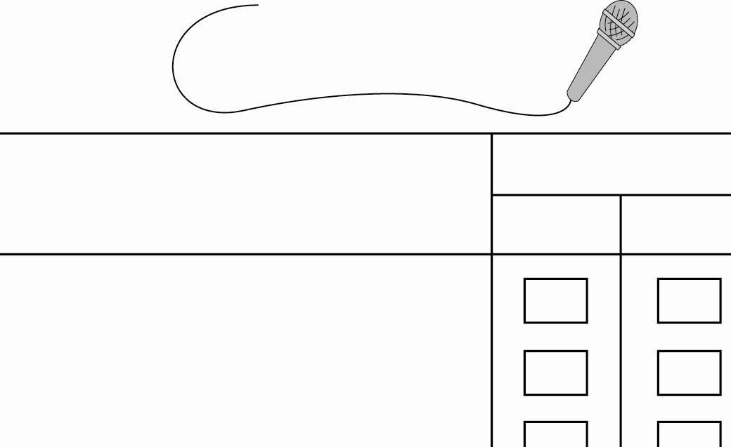
แบบบันทึกการฝึกปฏิบัตินาฏยศัพท์

